PROPOSAL
KOMPETISI MAHASISWA MUHAMMADIYAH (KMM) AST-PTMA
Cabang Lomba: Pengembangan Aplikasi Perangkat Lunak
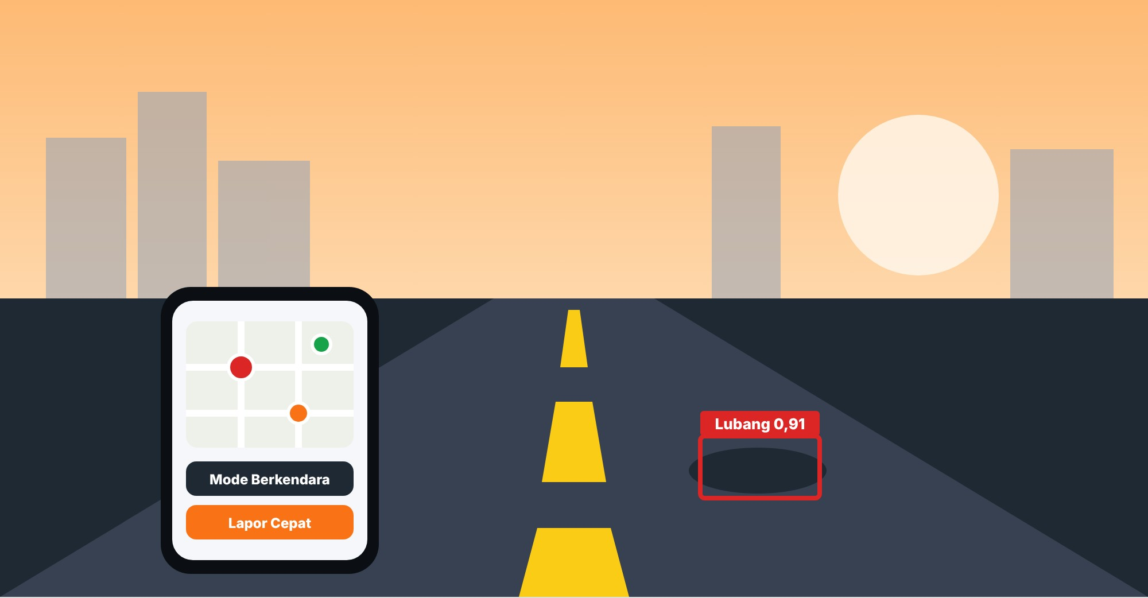
LAJUR
Lapor dan Pantau Jalan Rusak Berbasis AI
dan Partisipasi Warga
Disusun oleh:
[Nama Lengkap Ketua Tim] – [NIM]
[Nama Lengkap Anggota 1] – [NIM]
[Nama Lengkap Anggota 2] – [NIM]
Dosen Pendamping: [Nama Lengkap Dosen, Gelar] – [NIDN]
PROGRAM STUDI INFORMATIKA
UNIVERSITAS MUHAMMADIYAH INDONESIA
2026

1. JUDUL / NAMA PERANGKAT LUNAK

1.1 Nama Perangkat Lunak
LAJUR – Lapor dan Pantau Jalan Rusak Berbasis AI dan Partisipasi Warga
Slogan: “Lapor, pantau, perbaiki — bersama warga.”
Kata lajur berarti bagian jalan yang dilalui kendaraan. Nama ini dipilih karena LAJUR bertujuan menjaga setiap lajur jalan tetap aman dengan menghubungkan pengguna jalan yang melihat kerusakan setiap hari dengan instansi yang bertanggung jawab memperbaikinya.

1.2 Ringkasan Perangkat Lunak
LAJUR adalah aplikasi Android dan dashboard web yang mengubah ponsel pengguna jalan menjadi sensor kerusakan jalan. Dalam Mode Berkendara, ponsel yang terpasang di dudukan kendaraan mendeteksi lubang dan retak secara otomatis menggunakan model AI yang berjalan di perangkat, lalu mengonfirmasinya dengan data getaran dari akselerometer. Warga juga dapat mengirim Lapor Cepat berupa foto yang langsung diperiksa AI. Laporan dari banyak orang di titik yang sama digabung otomatis menjadi satu klaster, diberi skor prioritas, dan ditampilkan pada dashboard dinas. Status penanganan dapat dipantau warga hingga perbaikan selesai, lengkap dengan foto sesudah dan penilaian hasil.
Lima fitur unggulan LAJUR adalah: (1) Mode Berkendara dengan deteksi otomatis, (2) Lapor Cepat dengan verifikasi AI, (3) Smart Clustering laporan ganda, (4) Peta Prioritas dan Perintah Kerja untuk dinas, serta (5) Transparansi Perbaikan dan Peringatan Bahaya bagi pengguna jalan.

1.3 Pernyataan Orisinalitas dan Hubungan dengan Karya Tim Sebelumnya
Demi transparansi kepada dewan juri, tim menyampaikan bahwa sebelumnya tim telah mengembangkan Mo-RIS (Mobile Road Inspection System), yaitu perangkat keras inspeksi jalan berbasis Raspberry Pi yang dipasang pada kendaraan survei dan meraih Juara 3 TTG Kota Bekasi Kategori Mahasiswa. Pengalaman Mo-RIS memberi tim pemahaman tentang jenis kerusakan jalan dan kebutuhan instansi. LAJUR adalah perangkat lunak yang berbeda: tidak memerlukan perangkat khusus, melibatkan warga sebagai sumber data, dan menyelesaikan masalah yang tidak ditangani Mo-RIS, yaitu laporan ganda, prioritas penanganan lintas sumber, serta akuntabilitas perbaikan. Perbedaannya dirangkum pada Tabel 1.
Tabel 1. Perbedaan Mo-RIS dan LAJUR
Aspek | Mo-RIS (karya sebelumnya) | LAJUR (karya yang diajukan)
Bentuk produk | Perangkat keras (Raspberry Pi 4, kamera, GPS, LCD, buzzer) | Aplikasi Android + dashboard web, tanpa perangkat tambahan
Sumber data | Satu unit alat di kendaraan survei/dinas | Ribuan ponsel warga, pengemudi ojol, angkot, dan kendaraan dinas
Cara deteksi | Kamera + YOLO di Raspberry Pi | YOLO terkuantisasi di ponsel + fusi data getaran akselerometer
Masalah yang diselesaikan | Inspeksi manual lambat | Laporan tersebar dan ganda, prioritas tidak objektif, perbaikan tidak terpantau
Inti kebaruan | Inspeksi bergerak otomatis dan skala prioritas berbasis SDI | Crowdsensing, Smart Clustering, skor prioritas multi-kriteria, siklus laporan tertutup dan peringatan bahaya
Pengguna | Petugas dinas | Warga, pengemudi, petugas dinas, pemerintah daerah

Seluruh komponen LAJUR, yaitu aplikasi mobile, model deteksi untuk ponsel, algoritma fusi sensor, Smart Clustering, skor prioritas, siklus perintah kerja, peta publik, dan peringatan bahaya, dirancang dan dibangun baru untuk kompetisi ini. Tim siap menunjukkan kode sumber dan riwayat pengembangan bila diminta panitia.

2. LATAR BELAKANG IDE PERANGKAT LUNAK

2.1 Jalan Daerah Banyak yang Rusak
Jalan merupakan prasarana utama mobilitas dan distribusi barang. Namun, kualitas jalan daerah masih tertinggal. Pada Seminar Nasional Hari Jalan 2024, Kementerian Pekerjaan Umum menyampaikan bahwa kondisi jalan nasional yang baik sekitar 94% dan jalan provinsi sekitar 70%, sedangkan jalan kabupaten/kota rata-rata baru sekitar 50% [1]. Artinya, sekitar separuh jalan yang paling dekat dengan kehidupan warga sehari-hari belum dalam kondisi baik.
Kota Bekasi sebagai wilayah penyangga DKI Jakarta menghadapi tekanan yang besar karena volume lalu lintas tinggi, termasuk kendaraan berat logistik dan industri. Kerusakan kecil yang tidak segera ditangani cepat membesar, menambah biaya perbaikan, dan membahayakan pengendara, terutama pengguna sepeda motor. Undang-Undang Nomor 22 Tahun 2009 tentang Lalu Lintas dan Angkutan Jalan mewajibkan penyelenggara jalan segera memperbaiki jalan rusak yang dapat menimbulkan kecelakaan, dan memberi tanda pada jalan rusak yang belum dapat diperbaiki [2].

2.2 Masalah Informasi: Lambat, Ganda, dan Tidak Terukur
Kewajiban tersebut sulit dipenuhi bila dinas tidak mengetahui di mana kerusakan terjadi. Saat ini informasi kerusakan berasal dari survei manual dan laporan warga melalui media sosial, pesan singkat, atau kanal pengaduan umum. Pola ini menimbulkan tiga masalah:
- Lambat dan tidak menyeluruh. Survei manual hanya mencakup ruas tertentu dalam satu waktu, sementara kerusakan baru muncul setiap hari, terutama pada musim hujan.
- Ganda dan tidak terstruktur. Satu lubang bisa dilaporkan puluhan kali di berbagai kanal dengan foto, lokasi, dan deskripsi yang berbeda, sehingga petugas harus menyaring secara manual.
- Tidak ada umpan balik. Warga jarang tahu apakah laporannya ditindaklanjuti, sehingga kepercayaan dan partisipasi menurun. Dinas juga sulit membuktikan kinerja penanganannya secara terbuka.

2.3 Peluang: Ponsel sebagai Sensor Jalan
Pada 2024, sebanyak 68,65% penduduk Indonesia memiliki telepon seluler dan 72,78% mengakses internet [3]. Ponsel pintar memiliki kamera, GPS, dan akselerometer, yaitu sensor yang dibutuhkan untuk mendeteksi kerusakan jalan. Penelitian sebelumnya menunjukkan bahwa akselerometer kendaraan dan ponsel dapat mendeteksi lubang jalan [4], [5], dan model deep learning dapat mengenali jenis kerusakan jalan dari foto ponsel [6], [7]. Pengemudi ojek daring, angkutan kota, dan kendaraan dinas melintasi ruas jalan yang sama setiap hari, sehingga berpotensi menjadi jaringan pemantau jalan yang luas tanpa biaya perangkat tambahan.

2.4 Gagasan LAJUR
LAJUR memadukan deteksi otomatis berbasis AI dengan partisipasi warga, lalu menutup siklusnya hingga perbaikan selesai. Dari sisi warga, melapor menjadi cepat dan hasilnya terlihat. Dari sisi dinas, ratusan laporan mentah berubah menjadi daftar prioritas yang sudah tervalidasi. Dari sisi pengguna jalan, informasi titik berbahaya dapat langsung dimanfaatkan sebagai peringatan.

3. TUJUAN DAN MANFAAT DIKEMBANGKANNYA PERANGKAT LUNAK

3.1 Tujuan
- Mengembangkan aplikasi mobile yang mendeteksi kerusakan jalan secara otomatis dari kamera dan sensor getar ponsel.
- Menyediakan pelaporan kerusakan jalan oleh warga yang cepat, berlokasi akurat, dan terverifikasi AI.
- Mengembangkan algoritma Smart Clustering untuk menggabungkan laporan ganda dan skor prioritas multi-kriteria untuk menentukan urutan penanganan.
- Menyediakan dashboard dinas untuk verifikasi, penyusunan perintah kerja, dan pemantauan statistik wilayah.
- Meningkatkan transparansi penanganan dan keselamatan pengguna jalan melalui peta publik, notifikasi status, dan peringatan bahaya.

3.2 Manfaat
- Bagi warga dan pengemudi: melapor dalam hitungan detik, memantau tindak lanjut, dan mendapat peringatan sebelum melintasi lubang berbahaya.
- Bagi dinas teknis: data kerusakan yang sudah digabung, terverifikasi, dan berprioritas, sehingga petugas dan anggaran diarahkan ke titik paling mendesak.
- Bagi pemerintah daerah: bukti kinerja penanganan yang terukur (jumlah titik, waktu tangani, kepuasan warga) untuk perencanaan dan akuntabilitas publik.
- Bagi masyarakat luas: jalan yang lebih aman dan budaya partisipasi warga dalam merawat fasilitas publik, sejalan dengan SDG 9 (Infrastruktur) dan SDG 11 (Kota Berkelanjutan).

4. BATASAN PERANGKAT LUNAK YANG DIKEMBANGKAN
- Aplikasi mobile dikembangkan untuk Android 9 ke atas. Dashboard dinas dan peta publik berbasis web.
- Wilayah uji coba awal adalah Kota Bekasi. Data jalan dan fasilitas publik menggunakan OpenStreetMap.
- Jenis kerusakan yang dideteksi: lubang, retak memanjang, retak melintang, retak buaya, dan amblas/ambles.
- Mode Berkendara hanya merekam secara otomatis tanpa perlu disentuh, dan hanya aktif bila ponsel terpasang pada dudukan. Lapor Cepat terkunci saat kecepatan di atas 5 km/jam agar tidak digunakan sambil berkendara.
- Wajah dan pelat nomor diburamkan di perangkat sebelum foto diunggah. Video tidak direkam; hanya potongan foto pada titik terdeteksi yang dikirim.
- LAJUR mendukung keputusan, tetapi verifikasi akhir dan perencanaan teknis perbaikan tetap dilakukan petugas dinas.

5. METODOLOGI PENGEMBANGAN PERANGKAT LUNAK

5.1 Pendekatan: Agile Scrum dengan Pengembangan Model Iteratif
LAJUR dikembangkan menggunakan kerangka Agile Scrum dengan sprint dua minggu. Untuk komponen AI, tim menerapkan siklus pengembangan model yang iteratif: pengumpulan data, anotasi, pelatihan, evaluasi, dan perbaikan. Pendekatan iteratif dipilih karena kinerja deteksi di jalan nyata (getaran, cahaya, jenis ponsel) dan kenyamanan pengguna hanya dapat dipastikan melalui uji lapangan berulang. Kebutuhan dinas juga dapat berubah setelah melihat purwarupa dashboard.

5.2 Peran Tim
Tabel 2. Peran dalam Tim Scrum
Peran | Penanggung jawab | Tugas utama
Product Owner | [Nama Ketua Tim] | Menyusun product backlog, berkoordinasi dengan dinas dan komunitas pengemudi
Scrum Master & Mobile/UI | [Nama Anggota 1] | Memfasilitasi sprint, mengembangkan aplikasi Flutter, uji usability
Developer AI & Backend | [Nama Anggota 2] | Dataset dan model deteksi, fusi sensor, clustering, API dan basis data
Pembimbing & mitra | [Nama Dosen Pendamping] + mitra dinas/komunitas | Validasi metodologi, kriteria prioritas, dan skenario uji

5.3 Tahapan dan Rencana Sprint
Tabel 3. Rencana Sprint Pengembangan LAJUR
Tahap | Fokus | Keluaran (increment)
Discovery (2 minggu) | Wawancara warga, pengemudi ojol, dan petugas; pengumpulan foto awal | Persona, user journey, kriteria prioritas, backlog awal
Sprint 1 | Desain UI/UX dan purwarupa | Mockup aplikasi & dashboard yang diuji 5–8 pengguna
Sprint 2 | Dataset dan model deteksi | Model YOLO nano terlatih pada RDD2022 + data lokal, versi TFLite
Sprint 3 | Aplikasi mobile: Lapor Cepat & Mode Berkendara | Deteksi di ponsel, fusi getaran, buram privasi, antrean luring
Sprint 4 | Backend: verifikasi, clustering, skor prioritas | API, PostGIS, DBSCAN, skor 0–100
Sprint 5 | Dashboard dinas & peta publik | Peta prioritas, perintah kerja, statistik, notifikasi
Sprint 6 | Uji lapangan terpadu | Uji akurasi, uji beban, uji SUS, uji coba bersama pengemudi

5.4 Strategi Penjaminan Mutu
- Pengujian otomatis (unit dan integrasi) pada setiap pull request melalui GitHub Actions.
- Evaluasi model dengan metrik precision, recall, dan mAP@0,5 pada data uji yang dipisahkan dari data latih.
- Uji lapangan pada rute tetap di Kota Bekasi dengan titik kerusakan yang sudah ditandai manual sebagai acuan (ground truth).
- Uji usability dengan System Usability Scale (SUS) untuk warga dan petugas [8].
- Uji beban API untuk memastikan sistem menampung ratusan laporan per menit.

6. ANALISIS KEBUTUHAN DAN DESAIN SOLUSI PERANGKAT LUNAK

6.1 Analisis Pengguna
Tabel 4. Profil dan Kebutuhan Pengguna
Pengguna | Karakteristik | Kebutuhan utama
Warga umum | Melihat kerusakan di sekitar rumah atau rute harian | Melapor cepat tanpa mengisi formulir panjang, tahu laporannya ditindaklanjuti
Pengemudi (ojol, angkot, dinas) | Berkendara berjam-jam di banyak ruas jalan | Kontribusi tanpa repot (otomatis), peringatan titik berbahaya, apresiasi
Petugas dinas teknis | Menangani banyak aduan dengan anggaran terbatas | Data tervalidasi, tidak ganda, berprioritas, dan mudah dijadikan perintah kerja
Admin pemerintah daerah | Pengambil kebijakan dan pelaporan kinerja | Statistik wilayah, waktu tangani, dan ekspor data

6.2 Kebutuhan Fungsional
Tabel 5. Daftar Kebutuhan Fungsional
Kode | Kebutuhan | Prioritas
F-01 | Registrasi dengan nomor ponsel (OTP) dan pilihan anonim untuk peta publik | Tinggi
F-02 | Mode Berkendara: deteksi otomatis kamera + getaran, rekam lokasi dan kecepatan | Tinggi
F-03 | Lapor Cepat: foto, deteksi AI, lokasi otomatis, catatan opsional | Tinggi
F-04 | Buram wajah dan pelat nomor di perangkat sebelum unggah | Tinggi
F-05 | Verifikasi ulang di server dan penyaringan laporan palsu | Tinggi
F-06 | Smart Clustering laporan ganda menjadi satu klaster | Tinggi
F-07 | Skor prioritas multi-kriteria dengan bobot yang dapat diatur admin | Tinggi
F-08 | Dashboard dinas: peta prioritas, antrean verifikasi, perintah kerja | Tinggi
F-09 | Siklus status laporan + unggah foto sesudah oleh petugas | Tinggi
F-10 | Notifikasi status dan penilaian hasil perbaikan oleh warga | Sedang
F-11 | Peringatan suara saat mendekati klaster prioritas tinggi | Sedang
F-12 | Peta publik, poin, lencana, dan peringkat kontributor | Sedang
F-13 | Ekspor statistik dan data (CSV/GeoJSON) | Sedang

6.3 Kebutuhan Non-Fungsional
- Kinerja: inferensi deteksi ≤ 150 ms per bingkai pada ponsel kelas menengah; Mode Berkendara menghabiskan baterai ≤ 15% per jam.
- Efisiensi data: hanya potongan foto terkompresi (≤ 150 KB) yang dikirim, bukan video.
- Ketersediaan: laporan tetap tersimpan saat tidak ada sinyal dan dikirim otomatis kemudian.
- Privasi dan keamanan: buram wajah/pelat, HTTPS, autentikasi berbasis token, akses berbasis peran, mengacu UU No. 27 Tahun 2022 tentang Pelindungan Data Pribadi [9].
- Keselamatan: tidak ada interaksi layar yang diperlukan saat kendaraan bergerak; peringatan disampaikan dengan suara.
- Usability: skor SUS ≥ 70 untuk warga dan petugas.

6.4 Diagram Use Case
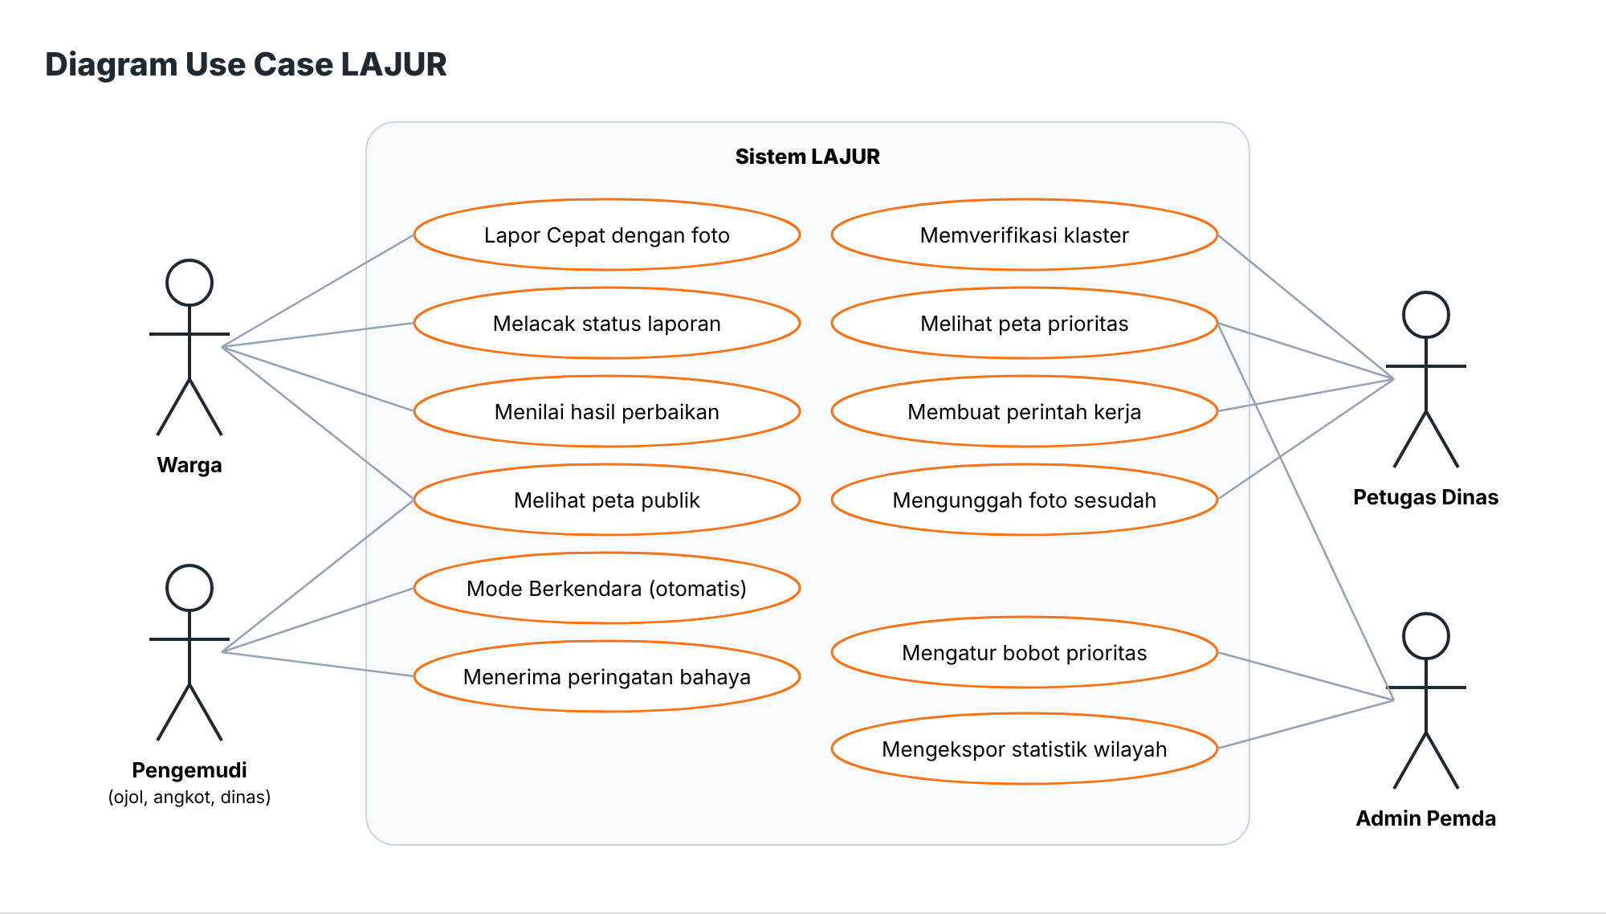
Gambar 1. Diagram use case LAJUR

6.5 Arsitektur Sistem
LAJUR terdiri atas tiga lapisan (Gambar 2). Aplikasi mobile melakukan deteksi dan perlindungan privasi di perangkat. Layanan inti di server memverifikasi, menggabungkan, dan memprioritaskan laporan. Antarmuka layanan menyajikan informasi kepada dinas, publik, dan pengemudi.
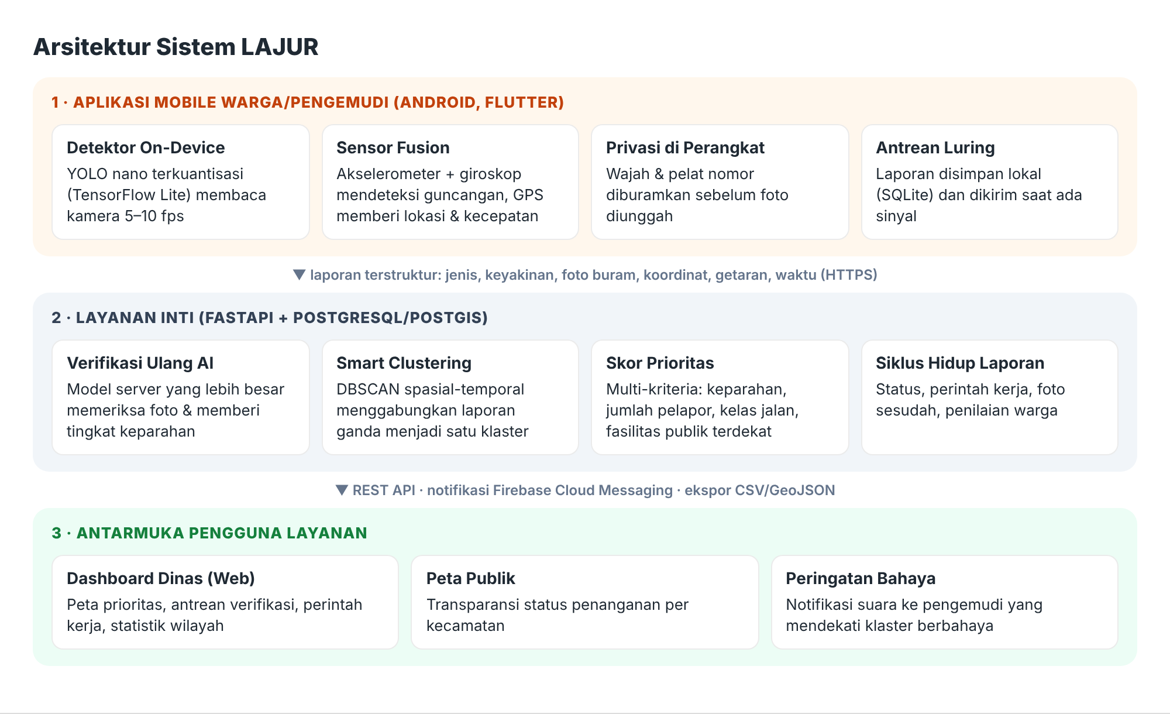
Gambar 2. Arsitektur sistem LAJUR

6.6 Desain Algoritma Inti
a. Fusi kamera dan getaran. Dalam Mode Berkendara, model deteksi berjalan 5–10 bingkai per detik. Akselerometer dibaca 50 Hz, lalu sinyal sumbu vertikal disaring (high-pass filter) untuk menghilangkan pengaruh gravitasi dan kemiringan dudukan. Sebuah titik dicatat bila (i) keyakinan deteksi visual ≥ 0,60, atau (ii) keyakinan visual ≥ 0,35 dan dalam 1,5 detik berikutnya terjadi lonjakan getaran melebihi ambang yang disesuaikan dengan kecepatan kendaraan. Dengan cara ini, lubang yang tidak jelas di kamera (misalnya tergenang air) tetap dapat terdeteksi dari guncangannya, dan bayangan yang menyerupai lubang tidak tercatat karena tidak ada guncangan.
b. Smart Clustering. Laporan baru dikelompokkan dengan DBSCAN [10] berdasarkan jarak geografis (radius 15 m, dihitung di PostGIS) dan jenis kerusakan yang sama. Setiap klaster memiliki nilai kepercayaan yang meningkat bila dilaporkan oleh pengguna yang berbeda, dari sumber yang berbeda (otomatis dan manual), dan pada hari yang berbeda. Laporan berulang dari satu akun di titik yang sama hanya dihitung sekali untuk mencegah manipulasi.
c. Skor prioritas. Setiap klaster yang terverifikasi diberi skor 0–100 dengan metode pembobotan sederhana (Simple Additive Weighting) atas kriteria yang dinormalisasi ke skala 0–1:
Tabel 6. Kriteria dan Bobot Awal Skor Prioritas
Kriteria | Sumber data | Bobot awal
Tingkat keparahan (jenis, luas, kedalaman dari getaran) | Model AI + akselerometer | 0,35
Jumlah pelapor unik dan nilai kepercayaan klaster | Smart Clustering | 0,20
Kelas dan kepadatan jalan (arteri, kolektor, lokal) | OpenStreetMap + data dinas | 0,20
Kedekatan fasilitas publik (sekolah, rumah sakit, pasar) dalam 300 m | OpenStreetMap | 0,15
Umur laporan (lama belum ditangani) | Riwayat status | 0,10

Bobot dapat disesuaikan admin dinas sesuai kebijakan daerah. Skor ≥ 75 dikategorikan prioritas tinggi, 50–74 sedang, dan < 50 rendah.
d. Siklus tertutup dan peringatan. Klaster melewati status Dilaporkan → Diverifikasi → Dijadwalkan → Diperbaiki → Selesai. Petugas wajib mengunggah foto sesudah, lalu pelapor diminta menilai hasilnya. Klaster ditutup bila tidak ada deteksi baru selama 14 hari, dan dibuka kembali bila pengemudi masih mendeteksi kerusakan di titik yang sama. Pengguna Mode Berkendara menerima peringatan suara ketika berada 100 m sebelum klaster prioritas tinggi yang searah dengan lintasannya.
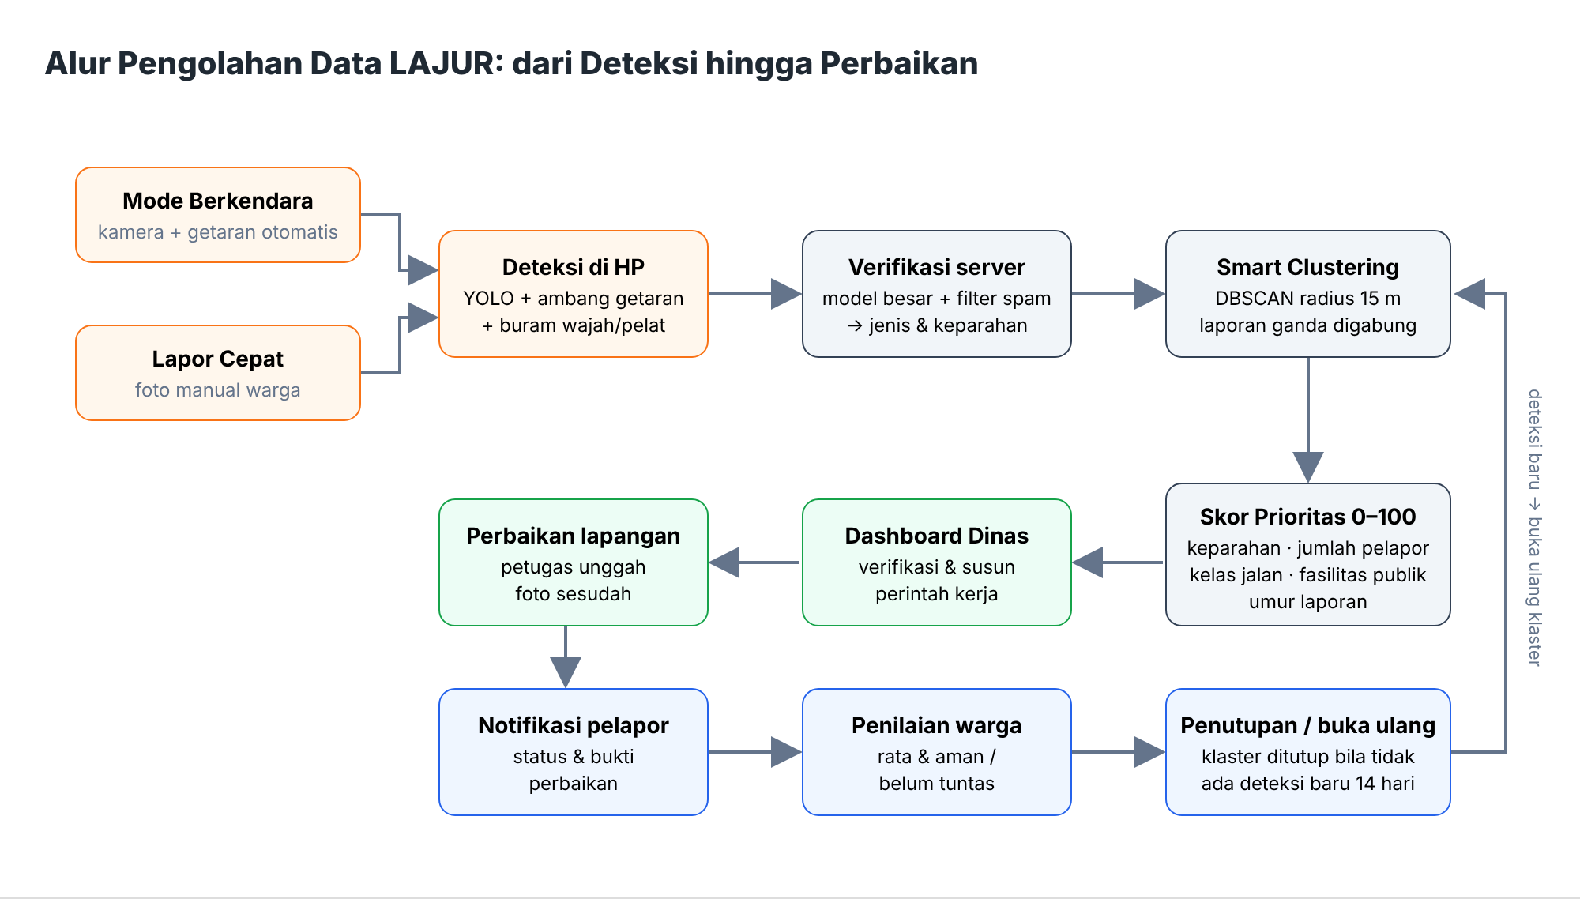
Gambar 3. Alur pengolahan data LAJUR dari deteksi hingga perbaikan

6.7 Perbandingan dengan Perangkat Lunak Serupa
Tabel 7. Perbandingan LAJUR dengan Jenis Solusi Serupa
Kemampuan | Kanal aduan umum / media sosial | Survei manual dinas | Mo-RIS | LAJUR
Deteksi otomatis tanpa input pengguna | Tidak | Tidak | Ya (perlu alat) | Ya (ponsel)
Verifikasi foto oleh AI | Tidak | Tidak | Ya | Ya
Penggabungan laporan ganda | Manual | Tidak relevan | Tidak | Ya, otomatis
Prioritas berbasis banyak kriteria | Tidak | Penilaian petugas | Tingkat kerusakan | Ya, bobot dapat diatur
Status & bukti perbaikan untuk pelapor | Terbatas | Tidak | Tidak | Ya, dengan penilaian
Peringatan bahaya bagi pengemudi | Tidak | Tidak | Tidak | Ya
Biaya perangkat tambahan | Tidak ada | Kendaraan & petugas | Unit perangkat keras | Tidak ada

7. IMPLEMENTASI PERANGKAT LUNAK

7.1 Teknologi yang Digunakan
Tabel 8. Tumpukan Teknologi LAJUR
Komponen | Teknologi | Alasan pemilihan
Aplikasi mobile | Flutter (Dart), SQLite, plugin kamera & sensor | Satu kode untuk Android, performa baik, akses sensor lengkap
Model deteksi di ponsel | YOLO nano (Ultralytics) diekspor ke TensorFlow Lite INT8 [11] | Ukuran kecil dan cepat di ponsel kelas menengah
Dataset | RDD2022 [7] + foto jalan Kota Bekasi hasil anotasi tim | Data multinasional ditambah kondisi lokal
Privasi | Detektor wajah & pelat ringan (on-device) + Gaussian blur | Data pribadi tidak pernah keluar dari ponsel
Backend | Python FastAPI, Celery (antrean tugas) | Cepat, mudah integrasi dengan pustaka AI
Basis data spasial | PostgreSQL + PostGIS | Query jarak dan klaster geografis yang efisien
Dashboard & peta publik | React + Leaflet + OpenStreetMap | Peta interaktif tanpa biaya lisensi
Notifikasi | Firebase Cloud Messaging | Pengiriman status dan peringatan ke ponsel
DevOps | GitHub, GitHub Actions, Docker | Kontrol versi, pengujian otomatis, deployment konsisten

7.2 Implementasi Aplikasi Mobile
Saat Mode Berkendara dimulai, aplikasi memeriksa orientasi ponsel dan meminta pengguna memastikan kamera menghadap jalan. Kamera dibaca pada resolusi 640×640 dan setiap bingkai diproses oleh interpreter TensorFlow Lite dengan delegasi GPU bila tersedia. Data akselerometer disimpan dalam ring buffer 3 detik sehingga dapat dicocokkan dengan waktu deteksi visual. Ketika aturan fusi terpenuhi, aplikasi memotong bingkai, memburamkan wajah dan pelat, lalu menyimpan laporan beserta koordinat, kecepatan, arah, dan puncak getaran ke SQLite. Antrean dikirim di latar belakang ketika jaringan tersedia. Peringatan bahaya diambil dari cache klaster di sekitar rute (radius 2 km) yang diperbarui setiap 5 menit.

7.3 Implementasi Backend dan Dashboard
Setiap laporan masuk diproses secara asinkron: (1) verifikasi ulang dengan model yang lebih besar untuk menentukan jenis dan keparahan; (2) penyaringan laporan mencurigakan (foto duplikat, lokasi tidak berada di jalan, frekuensi tidak wajar); (3) penggabungan ke klaster terdekat menggunakan fungsi spasial PostGIS; dan (4) perhitungan ulang skor prioritas. Dashboard dinas menampilkan klaster pada peta dengan warna sesuai skor, menyediakan antrean verifikasi, dan memungkinkan petugas memilih beberapa klaster untuk dijadikan satu perintah kerja yang dapat diekspor.

7.4 Privasi, Keamanan, dan Keselamatan
- Wajah dan pelat nomor diburamkan di ponsel; server tidak pernah menerima foto asli.
- Identitas pelapor tidak ditampilkan di peta publik; nomor ponsel hanya digunakan untuk verifikasi akun.
- Akses dashboard dibatasi berdasarkan peran dengan autentikasi token, HTTPS, dan log audit.
- Aplikasi menampilkan imbauan memasang ponsel pada dudukan sebelum berkendara dan tidak menampilkan elemen yang perlu disentuh saat kendaraan bergerak.

7.5 Rencana Pengujian dan Indikator Keberhasilan
Dampak LAJUR diukur melalui uji lapangan di Kota Bekasi bersama minimal 20 pengemudi relawan selama empat minggu, serta simulasi alur kerja bersama petugas atau mitra dinas. Hasil pengukuran akan dilaporkan pada babak final.
Tabel 9. Indikator Keberhasilan dan Cara Pengukuran
Aspek | Indikator | Target | Cara ukur
Fungsionalitas | Fitur F-01 s.d. F-13 sesuai skenario | 100% kasus uji lulus | Black-box testing
Akurasi deteksi | mAP@0,5 model di ponsel | ≥ 0,55 | Data uji terpisah
Deteksi lapangan | Recall titik lubang pada rute acuan | ≥ 80% | Dibandingkan ground truth
Clustering | Ketepatan penggabungan laporan ganda | ≥ 90% | Pengecekan manual sampel klaster
Kinerja | Waktu inferensi; konsumsi baterai | ≤ 150 ms; ≤ 15%/jam | Profiling di 3 tipe ponsel
Usability | Skor System Usability Scale | ≥ 70 | Kuesioner SUS [8]
Efisiensi | Waktu dari laporan hingga klaster siap diverifikasi | ≤ 5 menit | Log sistem

7.6 Dampak dan Keberlanjutan
LAJUR tidak membutuhkan pengadaan perangkat, sehingga dapat diadopsi pemerintah daerah dengan biaya rendah. Keberlanjutan data dijaga melalui kemitraan dengan komunitas pengemudi ojek daring dan angkutan kota, yang mendapat poin, lencana, dan apresiasi berkala. Model bisnis yang direncanakan adalah aplikasi warga gratis, sedangkan dashboard dinas ditawarkan dalam bentuk langganan atau kerja sama dengan pemerintah daerah, pengelola kawasan industri, dan pengembang perumahan. Pengembangan berikutnya mencakup integrasi dengan kanal pengaduan resmi daerah, aplikasi iOS, dan perluasan deteksi ke rambu, marka, dan saluran air yang rusak.

8. SCREENSHOT MOCKUP INTERFACE PERANGKAT LUNAK
Antarmuka LAJUR memakai warna aspal gelap dan kuning marka jalan sebagai identitas, dengan oranye sebagai warna aksi utama. Tombol dibuat besar dan teks ringkas agar mudah digunakan di lapangan. Data pada mockup bersifat ilustratif.
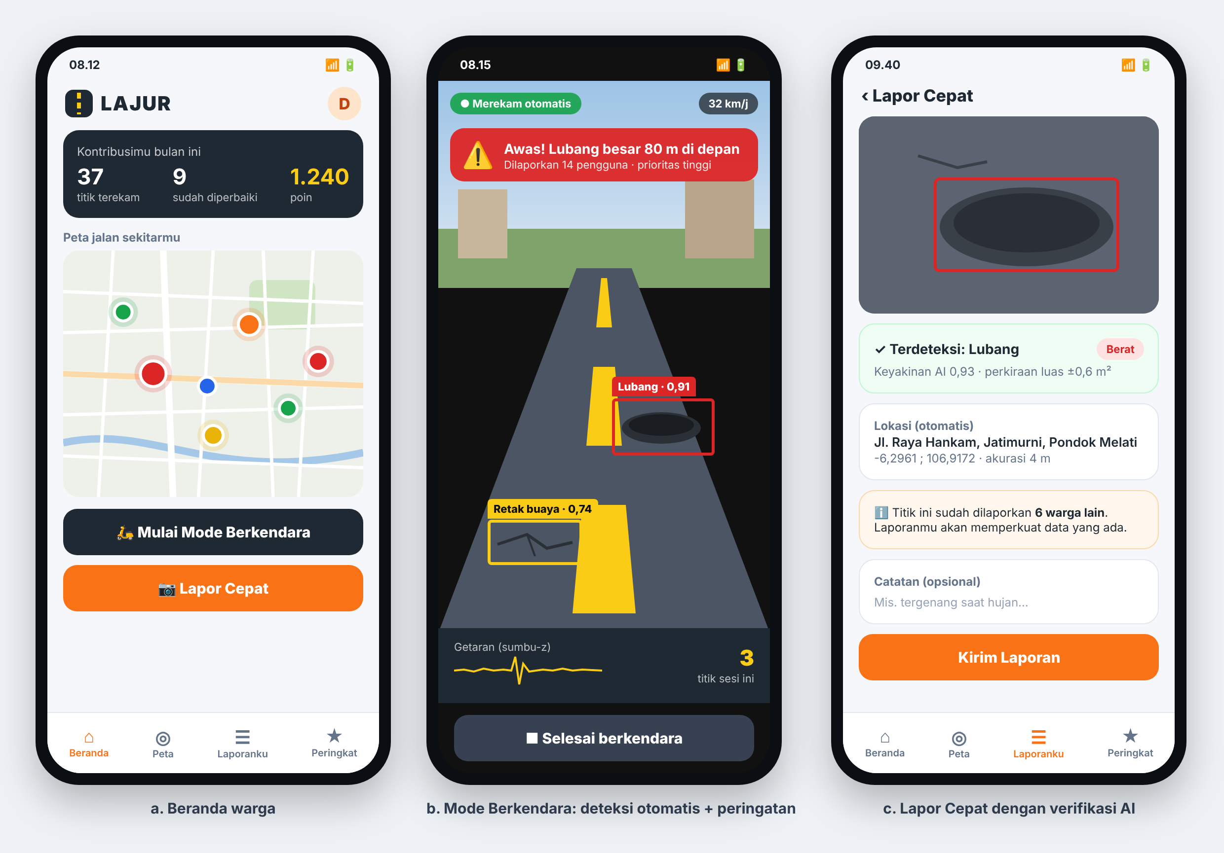
Gambar 4. Aplikasi warga: (a) beranda, (b) Mode Berkendara, (c) Lapor Cepat
Beranda menampilkan kontribusi pengguna, peta kerusakan di sekitarnya, serta dua aksi utama. Mode Berkendara menampilkan kotak deteksi AI, grafik getaran, jumlah titik yang terekam, dan peringatan bahaya ketika mendekati lubang yang sudah dilaporkan banyak pengguna. Lapor Cepat langsung menunjukkan hasil deteksi AI, lokasi otomatis, dan informasi bila titik yang sama sudah dilaporkan warga lain.
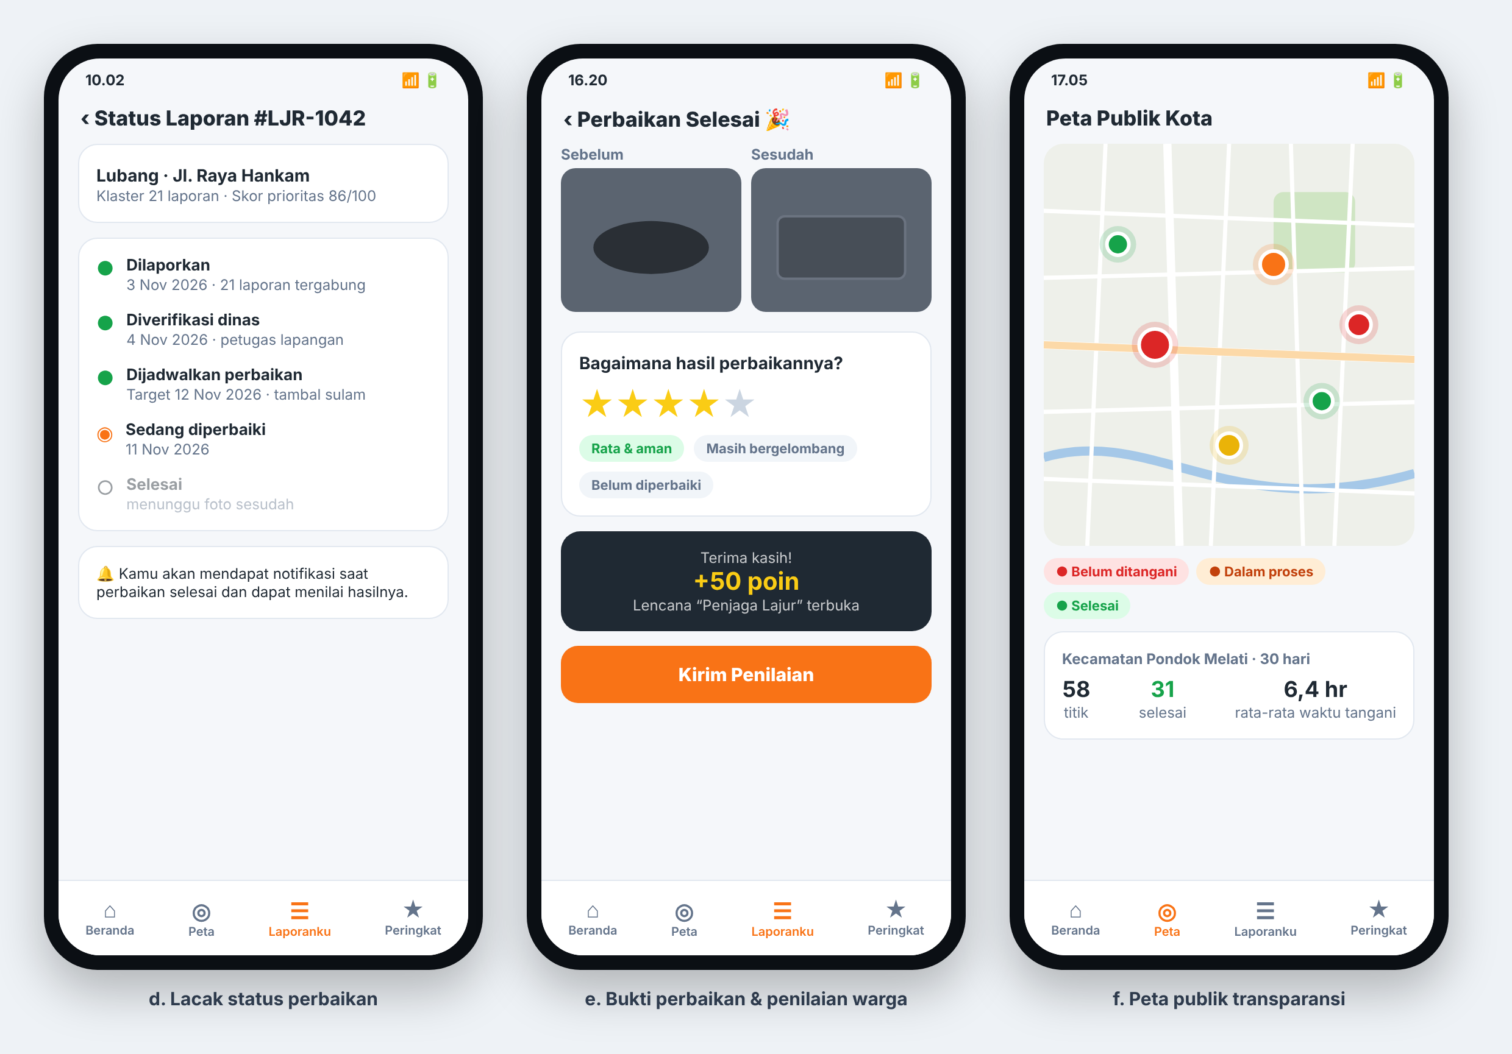
Gambar 5. Transparansi: (d) status laporan, (e) bukti perbaikan & penilaian, (f) peta publik
Pelapor dapat mengikuti setiap tahap penanganan. Setelah perbaikan selesai, pelapor menerima foto sebelum dan sesudah serta dapat menilai hasilnya. Peta publik menampilkan status penanganan dan rata-rata waktu tangani per kecamatan.
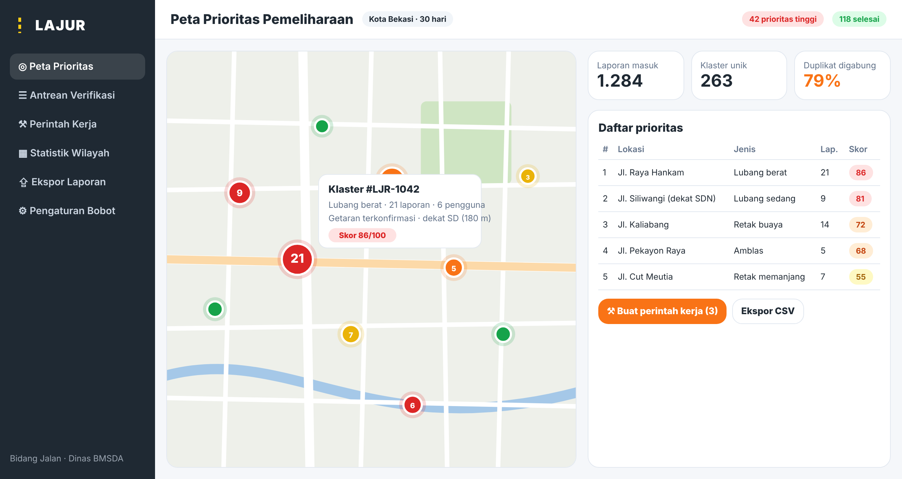
Gambar 6. Dashboard dinas: peta prioritas dan daftar klaster
Petugas melihat klaster di peta dengan jumlah laporan dan warna sesuai skor prioritas, ringkasan laporan masuk dan duplikat yang telah digabung, serta daftar prioritas yang dapat langsung dijadikan perintah kerja atau diekspor.

9. DOKUMENTASI CARA PENGGUNAAN PERANGKAT LUNAK

9.1 Kebutuhan Perangkat
- Ponsel Android 9 ke atas dengan kamera, GPS, akselerometer, dan RAM minimal 4 GB.
- Dudukan ponsel di setang motor atau dasbor mobil untuk Mode Berkendara.
- Koneksi internet untuk mengirim laporan (laporan dapat disimpan sementara saat luring).
- Dashboard dinas: komputer dengan peramban Chrome, Edge, atau Firefox terbaru.

9.2 Panduan untuk Warga (Lapor Cepat)
- Unduh dan pasang aplikasi LAJUR, lalu daftar dengan nomor ponsel.
- Izinkan akses kamera dan lokasi.
- Saat berhenti di dekat kerusakan, tekan Lapor Cepat dan arahkan kamera ke kerusakan.
- Periksa hasil deteksi AI dan lokasi, tambahkan catatan bila perlu, lalu tekan Kirim Laporan.
- Pantau perkembangan di menu Laporanku dan beri penilaian setelah perbaikan selesai.

9.3 Panduan untuk Pengemudi (Mode Berkendara)
- Pasang ponsel pada dudukan dengan kamera menghadap jalan di depan kendaraan.
- Tekan Mulai Mode Berkendara sebelum berangkat, lalu ikuti petunjuk penyesuaian sudut kamera.
- Berkendaralah seperti biasa. Aplikasi merekam titik kerusakan otomatis dan memberi peringatan suara di dekat titik berbahaya. Jangan menyentuh ponsel saat berkendara.
- Setelah tiba, tekan Selesai berkendara. Laporan akan dikirim otomatis dan poin ditambahkan ke akun.

9.4 Panduan untuk Petugas Dinas
- Masuk ke dashboard dengan akun dinas.
- Buka Antrean Verifikasi untuk memeriksa klaster baru beserta foto dan data getarannya, lalu setujui atau tolak.
- Gunakan Peta Prioritas untuk melihat klaster berdasarkan skor, pilih beberapa klaster, lalu tekan Buat perintah kerja.
- Setelah perbaikan, petugas lapangan mengunggah foto sesudah melalui menu Perintah Kerja; status otomatis berubah dan pelapor menerima notifikasi.
- Admin dapat menyesuaikan bobot prioritas pada Pengaturan Bobot dan mengunduh rekap di Ekspor Laporan.

DAFTAR PUSTAKA
[1] Detik Finance. (2024, 20 Desember). AHY buka-bukaan kualitas jalan kabupaten-kota masih buruk. finance.detik.com.
[2] Republik Indonesia. (2009). Undang-Undang Nomor 22 Tahun 2009 tentang Lalu Lintas dan Angkutan Jalan (Pasal 24).
[3] Badan Pusat Statistik. (2025). Statistik Telekomunikasi Indonesia 2024. Jakarta: BPS.
[4] Eriksson, J., Girod, L., Hull, B., Newton, R., Madden, S., & Balakrishnan, H. (2008). The Pothole Patrol: Using a mobile sensor network for road surface monitoring. Proceedings of MobiSys ’08, 29–39.
[5] Mednis, A., Strazdins, G., Zviedris, R., Kanonirs, G., & Selavo, L. (2011). Real time pothole detection using Android smartphones with accelerometers. Proceedings of the International Conference on Distributed Computing in Sensor Systems and Workshops (DCOSS), 1–6.
[6] Maeda, H., Sekimoto, Y., Seto, T., Kashiyama, T., & Omata, H. (2018). Road damage detection and classification using deep neural networks with smartphone images. Computer-Aided Civil and Infrastructure Engineering, 33(12), 1127–1141.
[7] Arya, D., Maeda, H., Ghosh, S. K., Toshniwal, D., & Sekimoto, Y. (2022). RDD2022: A multi-national image dataset for automatic road damage detection. arXiv preprint arXiv:2209.08538.
[8] Brooke, J. (1996). SUS: A “quick and dirty” usability scale. In P. W. Jordan et al. (Eds.), Usability Evaluation in Industry (pp. 189–194). London: Taylor & Francis.
[9] Republik Indonesia. (2022). Undang-Undang Nomor 27 Tahun 2022 tentang Pelindungan Data Pribadi.
[10] Ester, M., Kriegel, H.-P., Sander, J., & Xu, X. (1996). A density-based algorithm for discovering clusters in large spatial databases with noise. Proceedings of KDD-96, 226–231.
[11] Jocher, G., Chaurasia, A., & Qiu, J. (2023). Ultralytics YOLO (perangkat lunak). https://github.com/ultralytics/ultralytics

